
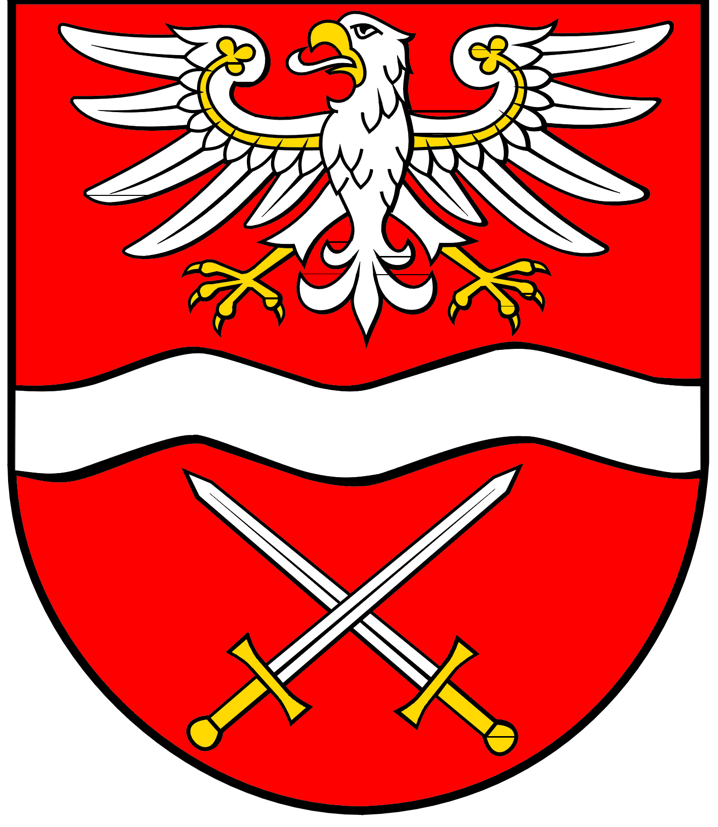
POWIATOWY

SZKOLNY ZWIĄZEK SPORTOWY

W SOCHACZEWIE

ul. marsz. Józefa Piłsudskiego 65, 96-500 Sochaczew, tel.: 46 864 18 30, faks: 46 864 18 71

Komunikat Końcowy
Powiatowych Igrzysk Młodzieży Szkolnej w badmintonie
szkół podstawowych „dzieci” - dziewczęta i chłopcy
Kozłów Biskupi, 15 października 2024 r.

Dziewczęta
SP Kozłów Biskupi – SP Brzozów 3:0
SP nr 7 Sochaczew – SP Budki Piaseckie 0:3
SP Brzozów – SP nr 7 Sochaczew 0:3
SP Kozłów Biskupi – SP Budki Piaseckie 3:1
SP Brzozów – SP Budki Piaseckie 0:3
SP nr 7 Sochaczew – SP Kozłów Biskupi 0:3

Kolejność turnieju:
- Szkoła Podstawowa Kozłów Biskupi 8 pkt. awans międzypowiat
- Szkoła Podstawowa Budki Piaseckie 6 pkt.
- Szkoła Podstawowa nr 7 Sochaczew 5 pkt.
- Szkoła Podstawowa Brzozów Stary 4 pkt.
Szkoła Podstawowa Teresin 1 pkt.

Chłopcy
SP Teresin – SP Budki Piaseckie 2:3
SP Teresin – SP Kozłów Biskupi 3:0
SP Budki Piaseckie – SP Kozłów Biskupi 3:0

Kolejność turnieju:
- Szkoła Podstawowa Budki Piaseckie 8 pkt. awans międzypowiat
- Szkoła Podstawowa Teresin 6 pkt.
- Szkoła Podstawowa Kozłów Biskupi 5 pkt.

Powiatowy Szkolny Związek Sportowy dziękuje nauczycielom i uczniom na czele z dyrekcją Szkoły Podstawowej w Kozłowie Biskupin za pomoc w organizacji zawodów.

